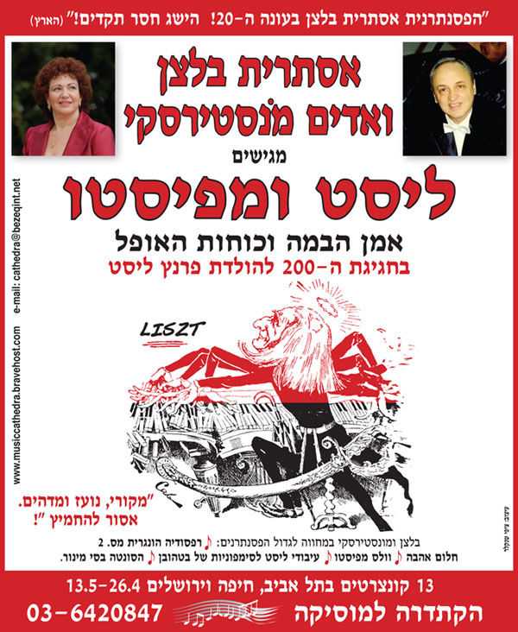

בתוכנית:
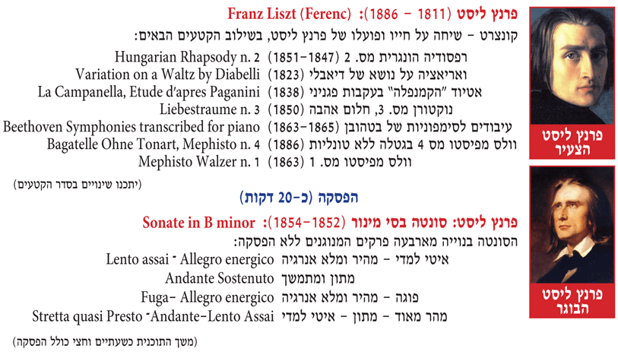

על התוכנית:

ענק הפסנתר פרנץ ליסט ( 1811 – 1886) היה ממציא הרסיטל לפסנתר, האיש שהופעותיו גרמו להסטרייה המונית שכונתה "ליסטומניה" (היינריך היינה, 1844) ויצירותיו נטעו בפסנתר מימד סימפוני מונומנטלי, המהווה בסיס לפסנתרנות המודרנית.

כשרונו הענק של ליסט כפסנתרן וירטואוז, כחיית במה וכמלחין כריזמטי, הוביל לקרירה רוויית שערוריות ותהפוכות: ליסט נולד בהונגריה, לאב מוסיקאי-חובב, תלמידו של יוזף היידן. ליסט גדל כילד פלא בארמון אסטרהאזה המפואר, ונשלח בגיל 10 ללמוד בווינה עם הפסנתרן קרל צ'רני (תלמידו של בטהובן) ועם המלחין אנטון סאליירי (מתחרו של מוצרט). בגיל 11 החל במסעות בבירות אירופה בליווי אביו. ב-1827 נפטר האב . במהפיכת יולי בפריס 1830 פגש בשופן, ברליוז ופגניני ובהשפעתם גיבש את סגנונו הוירטואוזי היחודי. ב-1833 פגש ברוזנת הנשואה מארי ד'אגוט, חברתה של ג'ורג' סאנד עימה ניהל פרשת אהבים סנסציונית בעקבותיה נולדו שלוש בנות בלתי-חוקיות.בשנים 1839-1847 חי כוירטואוז נודד במסעות קונצרטים ברחבי אירופה .

בקייב ב-1848 בקייב פגש בנסיכה הנשואה והעשירה קארולין סן-וויטגנשטיין . בהשפעתה החליט לרדת מן הבמה ולהתרכז בכתיבה. הוא יסד חצר מוסיקלית עם מקהלה ותזמורת בווימאר והקדיש את 10 השנים הבאות 1859-1848 להלחנה.הוא הפך את ווימאר למרכז החיים המוסיקאליים באירופה. בניצוחו בוצעו לראשונה יצירות של שומאן, ברהמס, וואגנר ואחרים. ב-1859 התפטר ממשרתו בווימאר, ונסע לאפיפיור ברומא על מנת לבקש אישור גירושין לפילגשו. 10 השנים הבאות, 1859-1869, הוקדשו ללימודי דת בוותיקן ולהכשרה ככומר בכנסייה הקתולית, בעוד הנסיכה מסתגרת בחדרים מעושנים בוותיקן וכותבת מחקר ענק על "הסיבות הפנימיות לחולשות החיצוניות של הכנסייה". ב-1869 החל לכהן כפרופסור לפסנתר בקונסרבטוריון בבודפשט. הוא התנהל בין רומא,ווימאר ובודפשט כשההוראה מהווה מרכז חייו עד יומו האחרון.

ליסט נפטר בביירות אחרי ביצוע אופרה של וואגנר (שהפך לחתנו ולבעלה השני של בתו קוזימה) . מילתו האחרונה הייתה "טריסטאן". 7 חודשים אחרי מותו נפטרה הנסיכה וויגנשטיין בחדרה אפוף העשן בוותיקן ברומא עם השלמת הכרך ה-24 והאחרון לספרה.

כל חייו היטלטל ליסט בין הצדדים השונים של אישיותו :כוכב שערורייתי מחד, נזיר ואיש ספר מופנם וסגפני מאידך, מכור לנשים-אנשים-סקנדל-פסטיבל -וקהל מחד ומתפלל לשקט ולשלווה מאידך. עם חיים שכאלה לא פלא שהמוטיב המרכזי ביצירותיו הוא מוטיב מפיסטו ועימו המאבק האינסופי בין מפיסטו- לפאוסט, בין שטן למלאך, בין במה לכתיבה בטרנספורמציות של אישיות אחת. (ראה המונותמטיקה המאחדת את כל הנושאים בסונטה בסי מינור).

על האומנים:
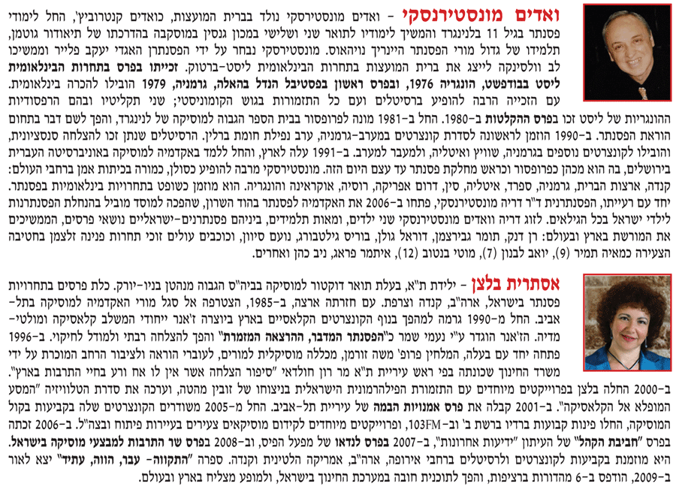
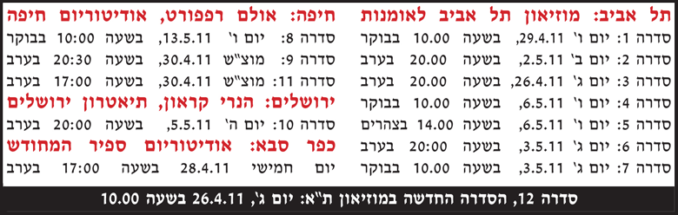

ביקורות:
- התשוקה למונומנטליות - חגי חיטרון
- השטן רוקד ואלס

